KẾ HOẠCH BÀI DẠY

TIẾT 22

THƯỜNG THỨC ÂM NHẠC: GIỚI THIỆU NHẠC CỤ GÕ NƯỚC NGOÀI

NHÀ GA ÂM NHẠC
I. MỤC TIÊU:
1. Kiến thức:
Khám phá, nhận biết được các âm thanh to dần - nhỏ dần.
2. Năng lực:
* Năng lực chung:
- Nhận biết và bày tỏ được tình cảm, cảm xúc của bản thân thông qua hoạt động nghe nhạc.
- Biết trình bày ý tưởng của bản thân thông qua các hoạt động học
- Tích cực, chủ động, sáng tạo thông qua hoạt động đọc nhạc và chơi nhạc
*Năng lực âm nhạc:
Bước đầu phân biệt và mô phỏng được âm thanh to dần - nhỏ dần
- Hát bài hát Năm mới bình an với giọng hát tự nhiên, tư thế phù hợp; hát rõ lời và thuộc lời, duy trì được tốc độ ổn
- Đọc đúng tên nốt của thang âm và bài đọc nhạc; bước đầu thể hiện đúng cao độ và trường độ các mẫu âm.
- Bước đầu chơi nhạc cụ đúng tư thế, đúng cách; thể hiện đúng trường độ các mẫu tiết tấu, biết sử dụng nhạc cụ để đệm cho bài hát Năm mới bình an và nhận biết âm thanh to dần - nhỏ dần.
- Biết vận động cơ thể phù hợp với nhịp điệu.
- Nhận biết và nêu được tên của nhạc cụ Bộ chuông cầm tay
3. Phẩm chất:
- Biết yêu quê hương, yêu Tổ quốc qua những hình ảnh sinh hoạt đặc trưng của ngày Tết cổ truyền.
- Biết yêu thương, quan tâm, chăm sóc người thân trong gia đình qua nội
dung khám phá và học bát
II. THIẾT BỊ DẠY HỌC VÀ HỌC LIỆU
1. Giáo viên:
- SGV, đồ dùng, tranh ảnh... để tổ chức các hoạt động
- Nhạc cụ và các phương tiện nghe – nhìn, các file học liệu điện tử
2. Học sinh: sgk, nhạc cụ gõ (hoặc nhạc cụ gõ tự tạo).
III. TIẾN TRÌNH DẠY HỌC

HOẠT ĐỘNG CỦA GV | HOẠT ĐỘNG CỦA HS
1. KHỞI ĐỘNG  - Gv mở lại bài hát Mùa xuân (Spring) của An-tô-ni-ô Vi-van-đi  - Sau khi HS nghe lại, GV tổ chức cho các nhóm quan sát hình ảnh và chọn đáp án đúng vào ô vuông  1. Tên nhạc cụ mà em nghe thấy trong tác phẩm:  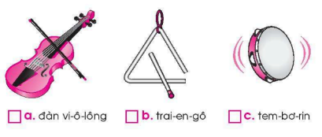  2. Hãy đánh dấu , vào 1 trước hình ảnh phù hợp với tưởng tượng của em sau khi nghe tác phẩm Mùa xuân (Spring) của An-tô-ni-ô Vi-van-đi.  a. chim hót  b. xe cộ đi lại  c. người nói chuyện  3. Hãy đánh dấu x vào 1 trước biểu tượng phù hợp với cảm xúc của em sau khi nghe tác phẩm Mùa xuân (Spring) của An-tô-ni-ô Vi-van-đi.  a. Vui vẻ  b. buồn bã  c. Ngạc nhiên  - GV dẫn dắt HS vào tiết học mới.  2. Hoạt động cơ bản  Hoạt động 1: Thường thức âm nhạc: Giới thiệu nhạc cụ gõ nước ngoài  Mục tiêu:  + Biết trình bày ý tưởng của bản thân thông qua các hoạt động học  ⁺ Nhận biết và nêu được tên của nhạc cụ bộ chuông cầm tay  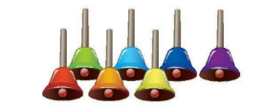  - GV hát một bài hát và sử dụng bộ chuông cầm tay để gõ đệm hoặc cũng có thế dùng clip nhạc có sử dụng chuông cầm tay để trình chiếu cho HS xem  - GV giới thiệu về bộ chuông cầm tay.  - Sau khi giới thiệu, GV có thể mời HS trình bày lại cho các bạn cùng nghe.  - GV cần tạo trò chơi với bộ chuông cầm tay để HS được trải nghiệm và cảm nhận cao độ theo bộ chuông.  Hoạt động 2: Nhà ga âm nhạc  Mục tiêu: HS ôn tập lại kiến thức chủ đề 5  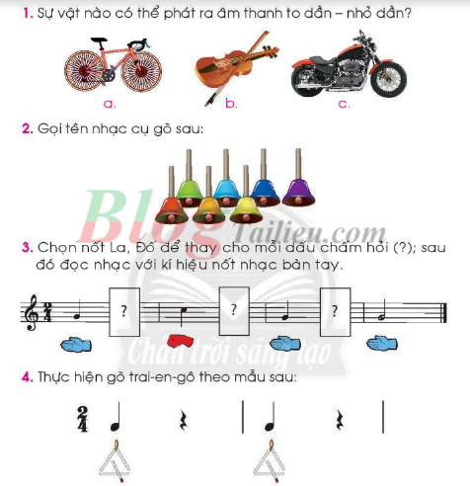  5. Em thích các hoạt động âm nhạc nào trong chủ đề này?  a. Khám phá chuỗi âm thanh to dần – nhỏ dần  b. Hát bài Năm mới bình an  c. Nghe và vận động theo nhạc tác phẩm Mùa xuân  d. Tìm hiểu nhạc cụ gõ nước ngoài  - GV có thể thực hiện theo cá nhân  - Thông qua các câu hỏi trong SGK, GV có thể đánh giá được năng lực của HS sau khi học xong một chủ đề.  3. Ứng dụng thực hành  - GV có thể đặt thêm một số câu hỏi khác về các vấn để có trong chủ đề:  + Em thích nội dung nào trong bài học?  + Em có thể làm được hay không?...  - GV có thể đặt thêm một số câu hỏi về phẩm chất sau khi học xong chủ đề thông qua nội dung Khám phá, Hát...  4. Hoạt động nối tiếp  - Gv chốt lại mục tiêu của tiết học  -Khen ngợi các em có ý thức tập luyện, hát hay, vận động tốt. | - HS hát bài hát  - HS nghe GV giới thiệu bài mới  - HS quan sát và tra lời  - Dưới lớp nhận xét đáp án  - HS nghe GV giới thiệu vào bài mới  - HS quan sát vộ chuông cầm tay  - HS trình bày lại dựa theo quan sát và GV hướng dẫn  Bộ chuông cầm tay: là nhạc cụ gõ nước ngoài, hình quả chuông bằng kim loại, có tay cầm, dùng tay lắc để tạo ra âm thanh.  - HS quan sát hình ảnh trong SGK và trả lời câu hỏi  - Mỗi cá nhân HS lựa chọn 1 chủ đề và giải thích lựa chọn  - HS trả lời câu hỏi của GV

IV. ĐIỀU CHỈNH SAU TIẾT DẠY:
.................................................................................................................................................................................................................................................................................................................................................................................................................................

